Муниципальное бюджетное дошкольное образовательное учреждение детский сад
общеразвивающего вида «Солнышко» с. Новенькое Ивнянского района Белгородской области

Проект к конкурсу творческих работ
в рамках проекта по ПДД « Игра-это здорово!»

Настольная игра по ПДД для детей старшего дошкольного возраста
«Веселые гонки»

Подготовила:
родитель
Евдотьева Н.С.
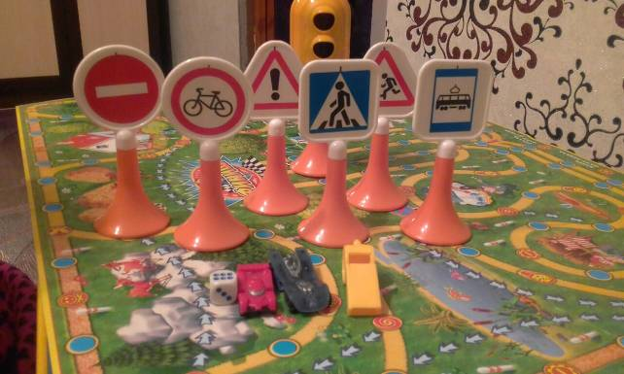

2018

Описание игры.
Настольная игра «Веселые гонки», позволит юным участникам дорожного движения почувствовать себя на месте водителей автомобилей на дорогах. Закрепит знания детей о правилах поведения на дорогах. Позволит запомнить значения дорожных знаков,
разметки, сигналов светофора.

Цели: Закрепить знания детей по правила м дорожного движения.
Закрепить знания дорожных знаков и их значение.
Формировать навык сознательного отношения к соблюдению правил дорожного движения.
Закрепить представление детей о светофоре.
Учить различать дорожные знаки(предупреждающие, запрещающие, предписывающие, информационно-указательные).
Оборудование.
- Игровое поле.
- Кубик.
- Фишки-машинки.
- Макеты дорожных знаков(двусторонние).
- Макет светофора.
- Свисток.

Ход игры.
В игре могут участвовать от двух до пяти человек. Ведущий расставляет макеты дорожных знаков и макет светофора на игровом поле. Так же у ведущего в руках свисток.
Очередность ходов определяется с помощью жребия, и игра начинается с клеток «Старт», которые находятся справа и слева на игровом поле. Таким образом у нас два старта, и машины едут к одному финишу.
Игроки по очереди бросают кубик и передвигают фишку-машинку вперед по игровой дорожке на пути встречая преграды в виде клеточек «пропусти ход» дающий преимущество следующего хода противнику, «ход по стрелке» возвращающий игрока назад на несколько ходов, « выбор трассы» дающий игроку оценить длину трассы и выбрать более короткий путь.
Вместе с этим, на игровом поле расставлены дорожные знаки, поэтому игрок, приближающийся к знаку обязан назвать его, отнести к одной из категорий(предупреждающие, запрещающие, предписывающие, информационно-указательные) по свистку ведущего. Ведущий вправе
« включить красный сигнал светофора» игроку, ответившему не правильно и, наоборот «зеленый» за правильный ответ.
Побеждает игрок сделавший наименьшее количество ошибок и раньше других пришедший к финишу.
Макеты дорожных знаков можно менять, тем самым расширяя знания детей.
